Rhythmisierte Ganztagsklasse (RGK)  Seit dem Schuljahr 2013/2014 bietet die Plaßschule neben dem Offenen Ganztag (OGS) auch die Rhythmisierten Ganztagsklassen (RGK) an. Die RGKs bieten den Kindern einen verlässlichen, geregelten und rhythmisierten Tagesablauf von 8:15 bis 15.00 Uhr mit festen Bezugspersonen in einer konstanten Gruppe. Sie schaffen die Möglichkeit, durch einen entspannten und entzerrten Tagesablauf auf individuelle Stärken und Schwächen der Kinder genauer einzugehen.  Was bedeutet Rhythmisierung?  Rhythmisierung verstehen wir als eine sinnvolle Anordnung von Unterricht, Essen, Ruhe- und Spielphasen, so dass die Kinder den Schulalltag in einem ausgewogenen Rhythmus von Aktivität und Entspannung erleben.  Räumlichkeiten  Jede RGK hat einen eigenen Klassenraum mit Nebenraum. Das Klassenteam ist für die Gestaltung der Räumlichkeiten verantwortlich und berücksichtigt dabei die Besonderheiten der Rhythmisierung (Lern-und Entspannungsphasen) sowie die Bedürfnisse der Kinder gleichermaßen.  Mittagessen  Die Kinder essen im Klassenverband zu festen Essenszeiten in der OGS-Mensa.  Übungsinseln  Statt Hausaufgaben gibt es für alle RGK-Klassen Übungsinseln. Sie sind in den Schulalltag fest integriert. Die Schüler*innen arbeiten in dieser Zeit vertiefend an Wochenplänen oder Aufgaben der unterschiedlichen Unterrichtsfächer. Die Kinder werden dabei von mindestens einem Teil des Klassenteams unterstützt und angeleitet selbstständig zu arbeiten. Um auf die tägliche Hausarbeit an der weiterführenden Schule vorzubereiten, aber vor allem auch Lerninhalte, die des regelmäßigen Übens bedürfen (z.B. 1x1-Aufgaben, Lesen…) zu festigen, kann es über die Übungsinseln hinaus sogenannte „5-Minuten Aufgaben“ für zu Hause geben.  Schulplaner/ Logbuch  Jedes Kind unserer Schule bekommt am Anfang des Schuljahres einen Schulplaner, der vor allem als Kommunikationsmittel zwischen Schule und Elternhaus dient. Im Schulplaner finden Eltern die |  | Das Klassenteam  Der/ die Klassen-/ Fachlehrer*in und der/ die OGS-Mitarbeiter*in betreuen als verlässliches und professionelles Team gemeinsam eine Ganztagsklasse. Sie tauschen sich regelmäßig aus und sind gemeinsam verantwortlich für jedes Kind. Dadurch erhält jedes Kind mehr Aufmerksamkeit, Betreuung und individuelle Förderung.  Sonnenstunden (Freizeit/Spiel/Entspannung)  Sonnenstunden sind gebundene und ungebundene Freizeitstunden. Die gebundenen Sonnenstunden orientieren sich an einem festen und vorbereiteten Angebot; geregelt und organisiert durch das Klassenteam, durchgeführt in der Regel durch den/die OGS-Mitarbeiter*in. Das Angebot in diesen Stunden reicht von sportlichen, kreativen, musischen Angeboten bis hin zu Entspannungsübungen. In den ungebundenen Sonnenstunden können sich Kinder Aktivitäten auf dem Schulhof oder im Klassenraum frei wählen. Die Verteilung von gebundenen und ungebundenen Sonnenstunden orientiert sich an den aktuellen Bedürfnissen der Kinder.  5-Minuten-Hausaufgaben, Informationen zu Lerninhalten oder ihrem Kind. Jede Woche reflektieren die Kinder ihr Arbeits- und Sozialverhalten. Im Gesprächsfeld für Eltern können auch die Eltern jederzeit ihre Anliegen in den Schulplaner schreiben.  Projekte  Ab 15.00 Uhr beginnen die gewählten Projekte für alle Ganztagskinder. Die Projekte sind täglich wechselnd und inhaltlich vielfältig ausgeprägt. Es gibt keine Verpflichtung, ein Projekt zu wählen. Ist aber ein Projekt gewählt, ist die Teilnahme nach einer kurzen Schnupperzeit verpflichtend.  Für die 1.Klasse sind Projekte ab dem 2.Schulhalbjahr wählbar.  Wir freuen uns auf Sie und  Ihre Kinder! |  | Stundenplanbeispiel einer RGK (3.Klasse)  Informationen zur  Rhythmisierten Ganztagsklasse (RGK)  an der  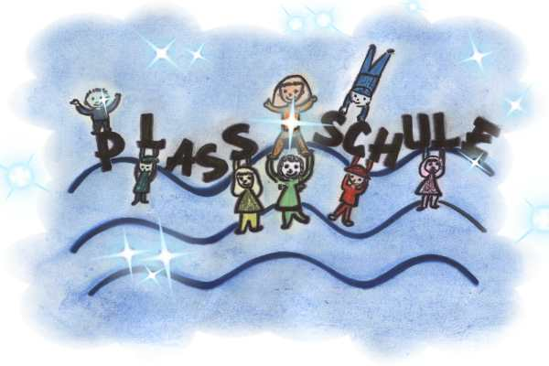  Ansprechpartner:  Kathrin Rodloff (OGS Leitung)  Katja Nolting (Schulleitung)  Kontakt:  ogs-plassschule@awo-bielefeld.org  Tel.: 0521/1364565  plassschule@bielefeld.de  Tel: 0521/5579910-0  (Sekretariat, Frau Traphöner)
   | Montag | Dienstag
  8.15-  9.00 | Erzählkreis/ Deutsch | Schwimmen
  9.00-  9.45 | Englisch | Deutsch
  10.15-11.00 | Sport | Sonnenstunde
  11.05-11.50 | Sonnenstunde | Religion
  12.05-12.45 | Mathe | Mathe
  12.45-13.30 | Essen | Essen
  13.30-14.15 | Übungsinsel | Übungsinsel
  14.15-15.00 | Sonnenstunde | Musik

